ขั้นตอนการรับทุนจากแหล่งทุนภายนอก เพื่อดำเนินการทำประกาศจุฬาลงกรณ์มหาวิทยาลัย

เมื่อผู้วิจัยได้รับทุนจากแหล่งทุนภายนอกมาแล้วนั้น จะต้องดำเนินการดังนี้
- การลงนามในสัญญา / CTA ที่ต้องลงนามโดยคณบดีนั้น ตัวสัญญารับทุน / CTA จะต้องได้รับการพิจารณาความถูกต้องจากหน่วยงานใดหน่วยงานหนึ่งดังนี้

ศูนย์การวิจัยทางคลินิก (CRC) ชั้น 7 อาคาร อปร. เลขที่ 1873 ถนนพระราม 4 แขวงปทุมวัน

เขตปทุมวัน กรุงเทพมหานคร 10330 โทร 02-2516704, 02-2564000 ต่อ 3507

ศูนย์กฎหมายและนิติการ จุฬาลงกรณ์มหาวิทยาลัย อาคารจามจุรี 5 ชั้น 7 ถนนพญาไท แขวงวังใหม่ เขตปทุมวัน กทม 10330 โทร. 022180146, 022180190 โทรสาร 022180175 โดยจะต้องมีบันทึกข้อความจากหัวหน้าโครงการ เพื่อขอให้ช่วยพิจารณาสัญญารับทุน / CTA โดยเรียนหัวหน้าภาควิชา และเสนอมายังรองคณบดีฝ่ายวิจัย เพื่อให้เสนอต่อคณบดี และส่งไปยังผู้อำนายการ ศูนย์กฎหมายและนิติการ ทั้งนี้เอกสารที่แนบมาด้วย คือ ตัว สัญญารับทุน / CTA ฉบับภาษาอังกฤษ และฉบับภาษาไทยที่แปลมา

เมื่อสัญญารับทุน / CTA ได้รับการพิจารณา CRC หรือ ศูนย์กฎหมายและนิติการ จุฬาฯ เรียบร้อยแล้ว และทางผู้วิจัยได้ปรับแก้ตามที่ได้รับคำแนะนำแล้ว ให้ผู้วิจัยและผู้ให้ทุน ลงนามในสัญญารับทุน / CTA ให้เรียบร้อย แล้วทำบันทึกข้อความเพื่อเสนอให้คณบดีลงนามส่งมายังฝ่ายวิจัย โดยแนบหลักฐานที่ได้รับจาก CRC หรือ ศูนย์กฎหมายฯ มาพร้อมกับสัญญารับทุน / CTA ฉบับจริง 3 ฉบับ

2. การทำหนังสือมอบอำนาจ
- กรณีที่เป็นแหล่งทุน ววน. ไม่ต้องทำมอบอำนาจ เพราะใช้หนังสือมอบอำนาจกลางของจุฬาฯ ยกเว้น ทุนจาก วช จะต้องเพิ่มการทำมอบอำนาจ “เพื่อกำกับการเบิกจ่ายเงิน และดำเนินการโครงการวิจัย” อีก 1 ฉบับ ผู้วิจัยจะต้องเข้าไปยื่นขอหนังสือมอบอำนาจในระบบ my research https://myresearch.chula.ac.th/

- กรณีแหล่งทุนเป็นภาคเอกชน หรือภาครัฐบาลที่ไม่ได้อยู่ภายใต้กองทุน ววน. ผู้วิจัยจะต้องเข้าไปยื่นขอหนังสือมอบอำนาจในระบบ my research https://myresearch.chula.ac.th/

- ทำร่างประกาศแหล่งทุนภายนอก
เมื่อผู้วิจัยดำเนินการจัดทำหนังสือมอบอำนาจในระบบบริหารงานวิจัย (My Research) https://myresearch.chula.ac.th/ และดำเนินการลงนามในสัญญารับทุน สามารถดำเนินการยื่นทำประกาศแหล่งทุนภายนอก โดยดำเนินการดังนี้
- ผู้วิจัยทำบันทึกข้อความขออนุมัติร่างประกาศ เสนอเข้าที่ประชุมคณะกรรมการบริหารคณะฯ โดยหัวหน้าโครงการ เสนอหัวหน้าภาควิชา และ เสนอต่อมายังรองคณบดีฝ่ายวิจัย โดยเอกสารจะแยกตามแหล่งทุนที่ได้รับ ผู้วิจัยต้องใช้เอกสารที่กำหนดเท่านั้น หากโหลดเอกสารผิดแหล่งทุน ต้องดำเนินการทำใหม่เนื่องจากรายละเอียดด้านในแต่ละประเภทจะมีความแตกต่างกัน

- ฝ่ายวิจัยนำเรื่องเข้าที่ประชุมคณะกรรมการบริหารคณะฯ ซึ่งจะมีการประชุมเดือนละ 2 ครั้ง คือ ศุกร์ที่ 2 และศุกร์ที่ 4 โดยเอกสารจะต้องส่งยังฝ่ายวิจัยล่วงหน้า 1 สัปดาห์ หากเกินจากนี้จะต้องเข้าในรอบถัดไป

- เมื่อร่างประกาศได้รับการอนุมัติจากที่ประชุมกรรมการคณะฯ แล้ว ทางฝ่ายวิจัยจะส่งสำเนาให้ผู้วิจัยเพื่อดำเนินการคีย์ในระบบบริหารงานวิจัย (My Research) https://myresearch.chula.ac.th/ เพื่อขอเลขรหัสประกาศฯ

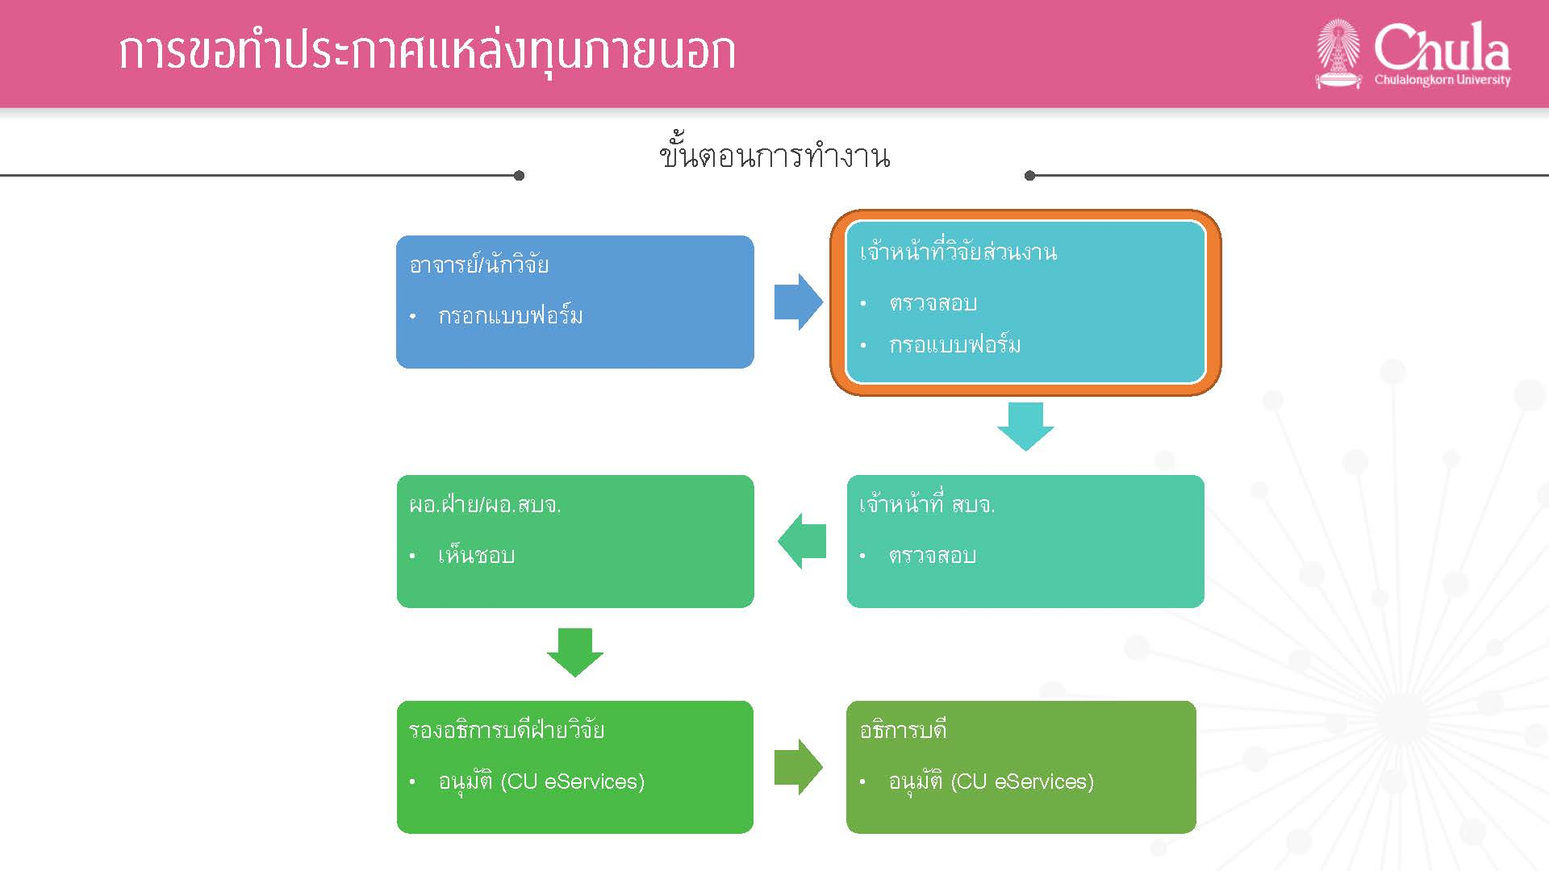

- เมื่อได้รับอนุมัติประกาศที่มีเลข RES และอธิการบดีลงนามจากในระบบบริหารงานวิจัย (My Research) แล้ว ฝ่ายวิจัยจะดาวน์โหลดประกาศส่งให้ผู้วิจัย พร้อมส่งให้ฝ่ายการเงิน และฝ่ายวางแผนและพัฒนา เพื่อดำเนินการขอรหัสศูนย์ต้นทุน

- เมื่อได้รับศูนย์ต้นทุนแล้ว ให้ผู้วิจัยประสานงานกับฝ่ายการเงินของคณะฯ เพื่อทำเรื่องเบิกจ่าย

ผู้วิจัยสามารถดาวน์โหลดแบบฟอร์มในเวปไซด์ของฝ่ายวิจัย http://rs.md.chula.ac.th/ โดย
เลือกที่ ทุนวิจัยและเงินสนับสนุน / เลือกที่ ทุนอุดหนุนการวิจัยจากแหล่งทุนภายนอก /
เลือกประเภททุนเป็นภาคเอกชน หรือภาครัฐที่ไม่ได้อยู่ภายใต้กองทุน ววน

